**РОСЖЕЛДОР**

Федеральное государственное бюджетное образовательное учреждение высшего образования «Сибирский государственный университет путей сообщения» (СГУПС)

кафедра «Системный анализ и управление проектами»

**Лабораторная работа №1**

«**Основные понятия статистики и свойства статистического распределения**»

по дисциплине «Теория вероятностей и математическая статистика»

|  |  |  |
| --- | --- | --- |
| **Проверил:**  ст. преподаватель  _______________ Т. С. Зайцева  (подпись)  _______________  (дата проверки) |  | **Выполнил:**  студент гр. БПИ-211  _______________ Е.Е.Белова  (подпись)  _______________  (дата сдачи на проверку) |

**Краткая рецензия**:

|  |
| --- |
|  |
|  |
|  |
|  |

_________________________________

(запись о допуске к защите)

________________________________ _________________________________

(оценка по результатам защиты) (подписи преподавателей)

Новосибирск – 2021

РОСЖЕЛДОР

федеральное государственное бюджетное образовательное учреждение высшего образования

«СИБИРСКИЙ ГОСУДАРСТВЕННЫЙ УНИВЕРСИТЕТ ПУТЕЙ СООБЩЕНИЯ»

(СГУПС)

Кафедра «Системный анализ и управление проектами»

Задание на выполнение лабораторной работы №1

по дисциплине «Теория вероятностей и математическая статистика»

|  |  |  |  |
| --- | --- | --- | --- |
| студенту | Беловой Елизавете Евгеньевне | Группа | БПИ-211 |
| Вариант | № 44 |  |  |

Тема: основные понятия статистики и свойства статистического распределения.

Исходные данные, общие для всех вариантов:

Теория вероятностей и математическая статистика: Метод. указ. Ч. 2 / Сост. Т.В. Авдеенко, Т.С. Зайцева. — Новосибирск: Изд-во СГУПСа, 2007. — 100 с. – 44 с.

Содержание, объем, трудоёмкость и график выполнений:

|  |  |  |  |
| --- | --- | --- | --- |
| Наименование документа раздела | Ориентировочно | | График выполнения (недели) |
| Количество листов | Трудоемкость в часах |
| Лабораторная работа: |  |  |  |
| Основные понятия статистики и свойства статистического распределения | 13 | 8 | 8 |

Сроки сдачи на проверку: 5 неделя текущего семестра.

Сроки защиты: 6 неделя текущего семестра.

Работу оформить в соответствии со стандартом организации СТО СГУПС 1.01 БИ.01-2019 «Система менеджмента качества. Письменная отчетная работа. Требования к оформлению». Составили: Усова Э.А., Редьков Е.В.

Основная литература:

1. Калинина В.Н., Панкин В.Ф. Математическая статистика. М.: Высш. Шк., 1994.

2. Гмурман В.Е. Теория вероятностей и математическая статистика. М.: Высш.шк.,1977.

3. Гмурман В.Е. Руководство к решению задач по теории вероятностей и математической статистике. М.: Высш.шк.,1977.

Задание выдано 06.09.2021 г.

|  |  |  |
| --- | --- | --- |
| Руководитель |  | */ (Т.С. Зайцева)* |

**Оглавление**

Введение 4

Задание 5

Выполнение задания 6

1. Заполнение исходными данными. 6

2. Сортировка. 6

3. Частоты и частости. 7

4. Сравнение рядов. 8

5. Кривая ненормированной плотности распределения. 10

6. Полигон частот. 11

7. Гистограмма. 11

8. Кумулятивная кривая накопленных частот. 12

9. Среднее значение рентабельности активов. 12

Выводы 13

Список источников 14

# Введение

Математическая статистика – наука, изучающая методы обработки результатов наблюдений массовых случайных явлений, обладающих статистической устойчивостью, закономерностью, с целью выявления этой закономерности. Выводы о закономерностях, которым подчиняются явления, изучаемые методами математической статистики, всегда основываются на ограниченном, выборочном числе наблюдений. При большем числе наблюдений эти выводы могут оказаться иными. Для вынесения более определенного заключения о закономерностях явления математическая статистика опирается на теорию вероятностей.

Задача математической статистики, в строгом понимании этого термина, состоит в разработке и применении методов описания реальных явлений вероятностными моделями на основе данных, полученных в результате наблюдений за этими явлениями.

Математическая статистика, опираясь на вероятностные модели, влияет на развитие теории вероятностей. Окружающий нас мир многообразен, и задачи, возникающие при изучении тех или иных случайных явлений, при обработке результатов наблюдений над ними, требуют разработки новых вероятностных моделей.

# Задание

Темой лабораторной работы являются основные понятия статистики и свойства статистического распределения.

Целью работы является приобретение навыков группирования и обработки первичной статистической информации в интерактивной среде Excel.

Задание. Проранжировать первичный ряд данных, определить частоты и частости нового ряда, найти абсолютную и относительные плотности распределения, перегруппировать данные для сопоставления и анализа двух рядов, графически изобразить кривые (плотности) распределения рядов, представить данные в виде полигона частот, гистограмм, кумулятивных кривых по известным накопленным частотам.

Условие. Имеются разрозненные данные по рентабельности активов банков с доходами от 50 до 100 млн дол (рис. 1).

Сравнить полученный сгруппированный ряд с известным интервальным рядом распределения по уровню рентабельности активов банков с доходами от 100 до 300 млн дол (табл. 1).

Таблица 1

|  |  |
| --- | --- |
| Группы банков с доходами от 100 до 300 млн дол. | |
| Рентабельность активов | Количество банков в % (частости) |
| 0,6-0,8 | 10 |
| 0,8-1,0 | 30 |
| 1,0-1,1 | 10 |
| 1,1-1,2 | 15 |
| 1,2-1,4 | 20 |
| 1,4-1,8 | 10 |
| 1,8-2,0 | 5 |
| ИТОГО | 100 |

# Выполнение задания

1. Заполнение исходными данными.

В программе Excel согласно варианту 44 заполняется столбец с исходными данными (рис. 1).

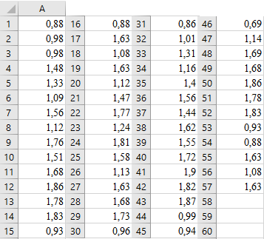

Рисунок 1 - Столбец с исходными данными

1. Сортировка.

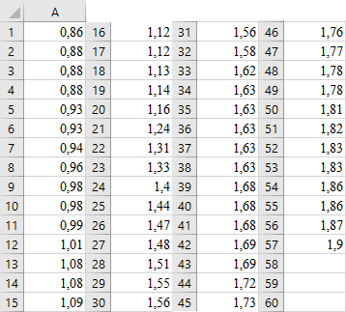Столбец с исходными данными сортируется по возрастанию (рис. 2).

Рисунок 2 – Ранжированный столбец с исходными данными

1. Частоты и частости.

Определяются частоты и частости ряда. Количество интервалов определяется по следующей формуле:

k = [1+3,322 lg N];

(1)

=ЦЕЛОЕ(1+3,322*LOG10(57)),

где N = 57, а квадратные скобки означают округление числа. Значит k = 6. Длина интервала:

(2)

h = $\frac{x_{max}-x_{min}}{k}$;

=ОКРУГЛ ((МАКС(A1:A57)-МИН(A1:A57))/6)

xmax = 1,9, xmin = 0,86, h = 0,17. Рассчитываются границы интервалов:

x0 = xmin = 0,86;

x1 = xmin + h = 1,03;

x2 = xmin + 2h = 1,21;

x3 = xmin + 3h = 1,38;

x4 = xmin + 4h = 1,55;

x5 = xmin + 5h = 1,73;

x6 = xmin + 6h = 1,90.

Для каждого интервала рассчитывается количество банков (fi, частота), накопленная частота (Si), частости (Wi, %) и относительная плотность (mi, %) (рис. 3).

=СЧЕТЕСЛИМН ($A$1:$A$57; ">="&J4; $A$1:$A$57;"<"&K4)

Относительная плотность определяется по формуле:

mi = , hi = h.

(3)

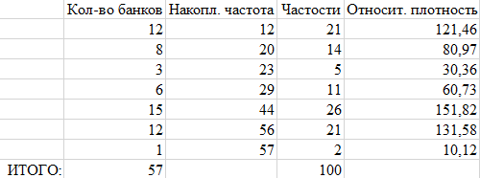

Рисунок 3

1. Сравнение рядов.

Сравниваются и анализируются 2 ряда (табл. 2).

Таблица 2

|  |  |  |
| --- | --- | --- |
| Группы банков с доходами от 100 до 300 млн дол. | | Группы банков с доходами от 50 до 100 млн дол. |
| Рентабельность активов | Количество банков в % (частости) | Количество банков в % (частости) |
| 0,6-0,8 | 10 | - |
| 0,8-1,0 | 30 | 17,00 |
| 1,0-1,1 | 10 | 9,45 |
| 1,1-1,2 | 15 | 8,10 |
| 1,2-1,4 | 20 | 7,02 |
| 1,4-1,8 | 10 | 45,28 |
| 1,8-2,0 | 5 | 12,15 |
| ИТОГО | 100 | 98,25 |

Вычисляются новые интервалы, при помощи рисунка 4, по формулам:

h01 = y0 – x0 = 1-0.86,

h11 = x1 – y0 = 1.03-1,

h12 = y1 – x1 = 1.1-1.03,

h21 = x2 – y1 = 1.2-1.1,

h31 = x2 – y2 = 1.21-1.2,

h32 = x3 – x2 = 1.38-1.21,

h33 = y3 – x3 = 1.4-1.38,

h41 = x4 – y3 = 1.55-1.4,

h42 = x5 – x4 = 1.73-1.55,

h43 = y4 – x5 = 1.8-1.73,

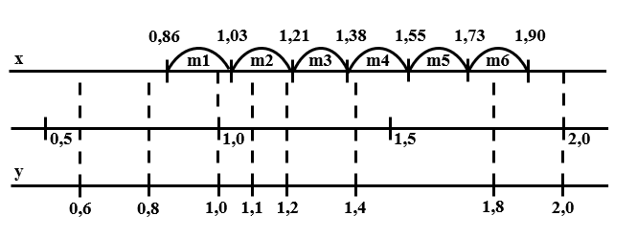h51 = x6 – y4 = 1.9-1.8.

Рисунок 4

Точки по оси х – рентабельности активов, по оси у – точки интервального ряда.

Частости перераспределяются так:

W0 = h01 * m1 = 17.00,

W0 = h11 * m1 + h12 * m2 = 9.45,

W0 = h21 * m2 = 8.10,

W0 = h31 * m2 + h32 * m3 + h33 * m4 = 7.02,

W0 = h41 * m4 + h42 * m5 + h43 * m6 = 44.53,

W0 = h51 * m6 = 12.15,

∑=98.52.

1. Кривая ненормированной плотности распределения.

Строится кривая ненормированной плотности распределения исходного ряда (рис. 5).

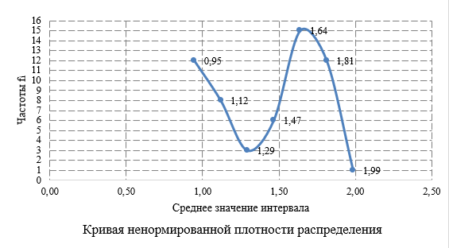

Рисунок 5

1. Полигон частот.

Строится полигон частот (рис. 6).

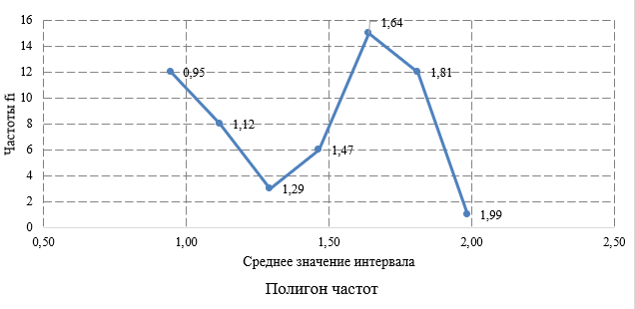

Рисунок 6

1. Гистограмма.

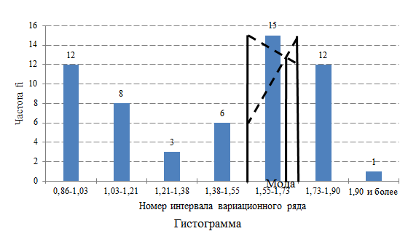Строится гистограмма (рис. 7). Графически определяется мода.

Рисунок 7

Mo=1.65

1. Кумулятивная кривая накопленных частот.

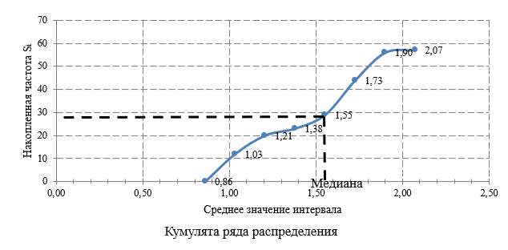Строится кумулятивная кривая накопленных частот (рис. 8). Графически показывается медиана.

Рисунок 8

Me=1.51

1. Среднее значение рентабельности активов.

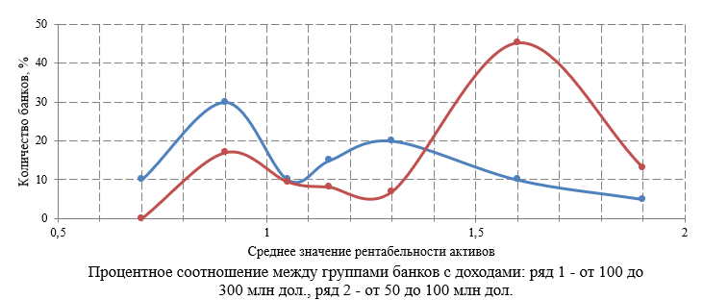Сравниваются частоты рядов (рис. 9).

Рисунок 9

# Выводы

1) Заполнили столбец исходных данных. k=6, h=0,17, N=57, W=98,25

2) Выполнили сортировку, определили частоты и частости нового ряда

3) Число интервалов, рассчитанных по формуле Стержесса, равно 6. Наибольшее количество банков (15) находятся на интервале 1,55-1,73.

4) При уровне рентабельности, не превышающем 1,38, банков с доходами от 100 до 300 млн дол. больше, чем банков с доходами от 50 до 100 млн дол. Экстремальные значения при рентабельности активов 0,9 имеют 30% банков с доходами от 100 до 300 млн дол и при рентабельности активов 1,6 имеют 45,28% банков с доходами от 50 до 100 млн дол.

5) Построили кривую ненормированной плоскости распределения исходного ряда.

6) Построили полигон частот.

7) Построили гистограмму. Построили на гистограмме частот моду. Мо=1,65

8) Построили кумулятивную кривую накопительных частот. Построили на кумулятивной кривой медиану. Ме=1,51

9)Представленная графическая зависимость позволяет сделать вывод о том, что наиболее рентабельными являются банки ряда 1 с доходами от 100 до 300 млн дол (см. рис. 9).

# Список источников

1. Калинина В.Н., Панкин В.Ф. Математическая статистика. М.: Высш. Шк., 1994.

2. Гмурман В.Е. Теория вероятностей и математическая статистика. М.: Высш.шк.,1977.

3. Гмурман В.Е. Руководство к решению задач по теории вероятностей и математической статистике. М.: Высш.шк.,1977.

4. Мацкевич И.П., Свирид Г.П., Булдык Г.М. Сборник задач и упражнений по высшей математике (Теория вероятностей и математическая статистика). Минск: Вышейш. Шк, 1996.

5. Тимофеева Л.К., Суханова Е.И., Сафиулин Г.Г. Сборник задач по теории вероятностей и математической статистике / Самарск. Экон. Ин-т. Самара, 1992.